Fujitsu Norge
12. juli 2015

Fujitsu utvider 2 i 1 tablet-utvalget med 11,6-tommers STYLISTIC Q665 med altomfattende ytelse og mobilitet

Oslo/Orlando, 12. juli 2015 – Fujitsu utvider ytterligere sin raskt voksende serie av 2 i 1 tablet-modeller med en ny, Intel® Core™ M-basert STYLISTIC Q tablet. Den nye 11,6-tommers (29,5 cm) FUJITSU Tablet STYLISTIC Q665 er en vifteløs, tynn og lett konstruksjon rettet mot brukere som ønsker å balansere ytelse og mobilitet i en 2 i 1-enhet.
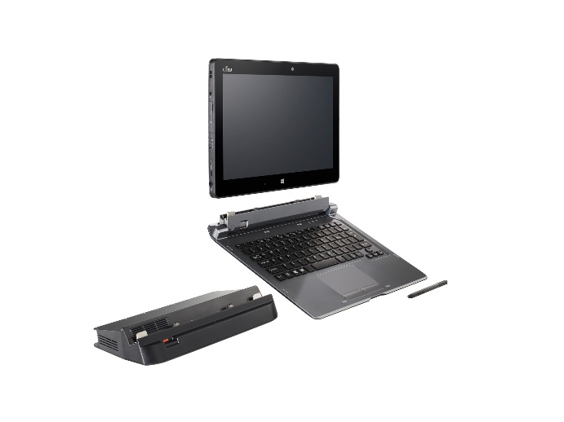
Den nye STYLISTIC Q665, som også er berettiget til gratis Windows 10-oppdatering når den blir tilgjengelig den 29. juli, er nok en modell i Fujitsus populære mobile sortiment og understreker selskapets satsing i 2 i 1-segmentet, sammen med tidligere modeller som 13,3-tommeren STYLISTIC Q775 og den mindre 10,1-tommeren STYLISTIC Q555. Brukerne innser i stadig sterkere grad nytteverdien av en allsidig 2 i 1-enhet som uten kompromiss kan erstattet både nettbrett og bærbar PC. I kontorlandskap drar brukerne nytte av Fujitsus felles docking-stasjon, som sikrer kompatibel docking for alle enhetene i Fujitsus 2 i 1-sortiment, som omfatter tre formfaktorer og en mengde brukeranvendelser.

Alle tre modeller har brukerfokusert, tynn og lett konstruksjon og er smekkfulle av egenskaper som gir profesjonelle brukere den utholdenheten og fleksibiliteten de trenger, for eksempel fulldags batteritid, herdet og refleksfri skjerm, påmontert tastatur, docking-stasjon og muligheter for 4G/LTE konnektivitet og sikkerhet i enterprise-klasse.

Den nye STYLISTIC Q665 er et meget konkurransedyktig alternative for brukere som ønsker høy, Ultrabook Intel Core-ytelse i en tablet formfaktor, men også en skjermstørrelse som balanserer mobilitet mot ergonomi uten å matte gå på akkord med brukerfleksibilitet. Den støyfrie STYLISTIC passer for selv de mest lavmælte arbeidsmiljø.

Pris og tilgjengelighet
FUJITSU Tablet STYLISTIC Q665 er tilgjengelig fra Fujitsu forhandlere, direkte fra Fujitsu og online. Pris avhenger av land og konfigurasjon.

Kommentarer

FUJITSU Tablet STYLISTIC Q665 spesifikasjoner i detalj:

- En vifteløs konstruksjon som gir en sann støyfri opplevelse i en tynn a thin og lett pakke
- Påmonterbart tastatur forvandler tablet-modellen til en Ultrabook™, med touch- og penn-grensesnitt
- Herdet glass beskytter den 11,6 tommer (29.5 cm ) store refleksfri Full HD-skjermen
- Påmonterbart tastatur, touch og penn-grensesnitt
- Fulldags batteritid med hurtiglading
- Tilvalgbar 4G/LTE, kombinert med GPS
- Enterprise-klasse sikkerhet via tilvalgbar innebygd SmartCard leser, NFC, TPM og krypterte disker
- Felles docking med STYLISTIC Q775
- Berettiget til gratis Microsoft Windows 10-oppgradering fra 29. Juli

Alle klientmodeller i Fujitsus eksisterende sortiment er berettiget til en gratis oppgradering til Windows 10. For mer informasjon om oppgraderingstilbudet og hvordan reservere din oppgradering, vennligst se http://www.microsoft.com/en-gb/windows/windows-10-upgrade.

Online-ressurser
- More about the FUJITSU Tablet STYLISTIC Q665:
http://www.fujitsu.com/fts/products/computing/pc/tablets/stylistic-q665/index.html
- Read the Fujitsu blog: http://blog.ts.fujitsu.com
- Follow Fujitsu on Twitter: http://www.twitter.com/Fujitsu_Global
- Follow us on LinkedIn: http://www.linkedin.com/company/fujitsu
- Find Fujitsu on Facebook: http://www.facebook.com/FujitsuICT
- Fujitsu pictures and media server: http://mediaportal.ts.fujitsu.com/pages/portal.php
- For regular news updates, bookmark the Fujitsu newsroom: http://ts.fujitsu.com/ps2/nr/index.aspx

MEDIEKONTAKTER
Mathias Eriksson, markedskoordinator
Tlf: +47 916 73 532
E-post: Mathias.Eriksson.ext@no.fujitsu.com

Om Fujitsu
Fujitsu er det ledende japanske selskapet innen informasjons- og kommunikasjonsteknologi (IKT) som tilbyr et komplett sortiment av teknologiprodukter, -løsninger og -tjenester. Omkring 162 000 Fujitsu-ansatte støtter kunder i over 100 land. Vi bruker vår erfaring og kraften i IKT til å forme samfunnets fremtid sammen med våre kunder. Fujitsu Limited (TSE: 6702) rapporterte en konsernomsetning på 4,8 trillioner yen (46 milliarder USD) for regnskapsåret som ble avsluttet 31. mars 2014. For mer informasjon, vennligst besøk http://www.fujitsu.com.
Om Fujitsu Nordic
Fujitsu-gruppen er en ledende leverandør av tjenester, løsninger og produkter innenfor IT og kommunikasjon. Med om lag 4500 ansatte har Fujitsu Nordic avdelinger i Norge, Danmark, Finland og Sverige samt i Baltikum. Våre kunder kommer fra bank og finans, detaljvarehandel, industri, telekommunikasjon og statlige myndigheter. Fujitsu er ledende innenfor Lean IT, spesielt når det gjelder våre servicesentre. Fujitsu prioriterer miljøet og er sertifisert av Nordic Swan og Energy Star.
Om Fujitsu Laboratories of Europe
Fujitsu Laboratories of Europe ble etablert i 2001 men har vært aktivit til stede i Europa siden 1990. Selskapet representerer Fujitsu Laboratories i hele EMEIA-regionen og fokuserer på regionale initiative som gjenspeiler regionens rike blanding av nasjoner og ideologier. Selskapet fokuserer på å skape teknologiledende løsninger som kommer samfunnet til gode, ghjennom samarbeid med kunder, partnere og samfunnet som helhet for å drive fram utviklingen av ny informasjonsteknologi. Fujitsu Laboratories of Europe baserer seg på prinsippet om åpen innovasjon, med særskilt vekt på superdatamaskiner, fremtidens nettverk, Big Data Analytics, Internet of Things og sosiale Innovasjoner. For mer informasjon, vennligst besøk http://www.fujitsu.com/uk/fle/.

All other company or product names mentioned herein are trademarks or registered trademarks of their respective owners. Information provided in this press release is accurate at time of publication and is subject to change without advance notice.

###

